**МОТИВАЦИЯ ПРОФСОЮЗНОГО ЧЛЕНСТВА**

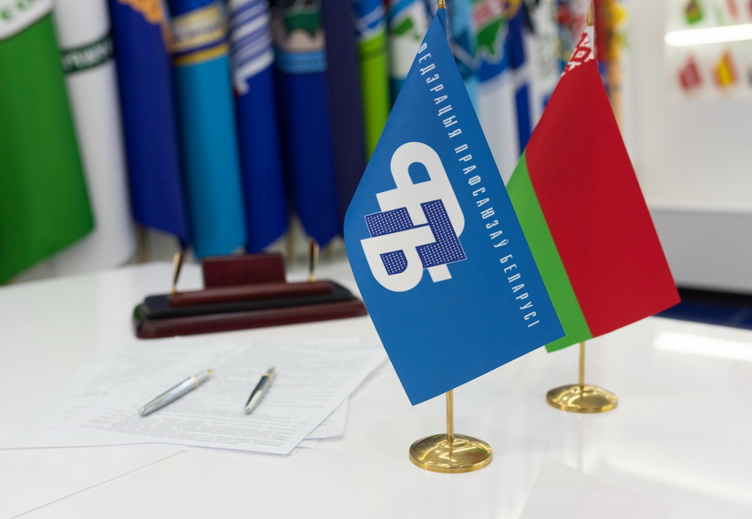

Мотивация профсоюзного членства - побуждение к вступлению и принадлежности к профессиональному союзу работников образования и науки.

**ПРЕИМУЩЕСТВА ЧЛЕНА ПРОФСОЮЗА:**

Вступив в профсоюз, работник – член профсоюза получает право:

- заключать коллективный договор;

- на получение всех социально-экономических норм и льгот, предусмотренных коллективным договором;

- на бесплатную юридическую помощь по вопросам трудового права: приема на работу, переводов по работе и увольнению, рабочего времени и отдыха, охраны труда и техники безопасности, гарантий и компенсаций;

- на рассмотрение индивидуального трудового спора работника – при участии профсоюзного органа;

- на содействие профсоюза и его специалистов по вопросам оплаты труда, размера заработной платы и своевременной ее выплаты;

- на проверку правильности начисления заработной платы;

- на защиту работника профсоюзом в случае необоснованных предложений на увольнение с работы, других несправедливых действий со стороны нанимателя;

- на бесплатную правовую помощь профсоюза в рассмотрении его вопросов в суде;

- на защиту члена профсоюза при расследовании несчастных случаев на производстве и профессиональных заболеваний, по вопросам возмещения вреда, причиненного их здоровью на производстве (на работе);

- на материальную помощь в случае возникновения тяжелых жизненных обстоятельств и т.д.;

- на помощь в получении льготной путевки на санаторно-курортное лечение, на оздоровление и отдых для себя и членов семьи;

- на помощь в организации оздоровления детей;

- на обращение в профком, к его лидеру, в любой вышестоящий профсоюзный орган по любым вопросам, возможность свободно высказывать и отстаивать на профсоюзном собрании, конференции свое мнение по вопросам трудовых, социальных и связанных с ними отношений, а также по вопросам работы профсоюзной организации, профкома и его лидера.

Если вы не член профсоюза, Вы лишаете себя указанной выше помощи и поддержки профсоюза и всегда остаетесь один на один с работодателем!

Мотивы профсоюзного членства, заложенные в Трудовом Кодексе:

* Первичная профсоюзная организация – представитель работников при проведении коллективных переговоров по заключению, изменению коллективного договора – основного правового акта, регулирующего трудовые отношения в организации, которым устанавливаются (регулируются):

- режим рабочего времени и отдыха;

- формы, системы и размеры оплаты труда;

- денежные вознаграждения и доплаты;

- индексация заработной платы;

- кадровая политика и занятость;

- вопросы быта работников;

- пособия и компенсации;

- охрана труда и др.;

- организация оздоровления трудящихся и их детей;

- организация отдыха и т.д. (ст. 363 ТК)

* С учетом мнения выборного профсоюзного органа (или по согласованию, если данная форма предусмотрена коллективным договором), работодатель принимает локальные нормативные акты:

- положение об оплате труда; (ст.363 ТК)

- положение о премировании; (ст.363 ТК)

- план повышения квалификации и подготовки кадров; (ст.363 ТК)

- график отпусков; (ст.168 ТК)

- разделение рабочего дня на части; (ст.127 ТК)

- правила внутреннего распорядка и др. (ст.195 ТК)

* Профессиональные союзы осуществляют контроль за соблюдением работодателями и их представителями трудового законодательства, выполнением колдоговоров и соглашений.
* Обеспечивают в случае необходимости юридическую защиту интересов защиту интересов члена профсоюза в суде. (ст.354 ТК)
* Профком – инициатор снятия дисциплинарного взыскания с работника (члена профсоюза). (ст.203 ТК)
* Увольнение членов профсоюза в случаях:

- сокращение численности или штата работников;

- недостаточной квалификации, подтвержденной результатами аттестации;

- неоднократного неисполнения работником без уважительных причин своих трудовых обязанностей

производится с уведомлением профсоюзного органа (или с его согласия), если данная форма предусмотрена Коллективным договором. (ст.46 ТК)

* При проведении аттестации, которая может послужить основанием для увольнения работника в связи с несоответствием занимаемой должности, в состав аттестационной комиссии обязательно включается представитель соответствующего профоргана. (п.11 Постановления Совета Министров РБ 25.05.2010 г. № 784)

**ПАМЯТКА**

**члену первичной профсоюзной организации**

Профсоюз сегодня является единственной организацией, имеющей право по закону и способной на деле представлять, отстаивать и защищать ваши профессиональные, трудовые и социально-экономические интересы и права.

Непосредственное руководство и координацию первичной профсоюзной организации осуществляет профсоюзный комитет.

Каким же преимуществом пользуются члены профсоюза?

1. Члены профсоюза пользуются со стороны профсоюзной организации преимущественным правом на защиту своих интересов по вопросам:

оплаты труда, ее гарантий и компенсаций;

профессиональной подготовки, повышения квалификации и переподготовки;

режима рабочего времени и времени отдыха;

безопасности труда и охраны здоровья;

Более того, на членов профсоюза распространяется действие коллективного договора, если инициатором его заключения был профсоюз.

2. Только член профсоюза бесплатно или на льготных условиях может получить:

консультационную и юридическую помощь по вопросам трудового права, заработной платы, налогового законодательства;

помощь в составлении юридических документов;

право участия в суде в качестве его представителя при рассмотрении трудовых споров;

помощь и защиту его интересов при расследовании случаев производственного травматизма и возмещение работодателем вреда, причиненного здоровью на работе;

право на профессиональную защиту при приеме на работу, заключении трудового договора, необоснованных переводах;

защиту прав и интересов в случае увольнения его с работы по инициативе работодателя (кроме случаев прогула без уважительной причины, появления на работе в нетрезвом состоянии или хищения имущества);

содействие профкома в разрешении конфликта с работодателем по трудовым вопросам;

право проконтролировать правильность заполнения своей трудовой книжки;

содействие в оформлении документов при выходе на пенсию.

3. Являясь членом профсоюза, Вы несравненно более социально защищены, чем Ваш собрат по труду, не состоящий в профсоюзе. На вашей стороне вся солидарная мощь организации, на помощь которой Вы можете рассчитывать в трудную минуту жизни. Отказавшись от членства в профсоюзе, Вы не только теряете все названные преимущества, но и рискуете остаться один на один с работодателем без всякой социальной защиты.

Необходимо помнить: ни одна профсоюзная организация предприятия, какой бы она крупной ни была, не в состоянии самостоятельно, только своими силами, решать многообразные вопросы, связанные с защитой трудовых, социально-экономических интересов и прав. Это зависит во многом от условий, складывающихся в отрасли, в регионе и в стране в целом. С этой целью образуются различные профессиональные союзы и объединения и их профорганы.

На отраслевом уровне Ваши трудовые, социально-экономические, профессиональные интересы и права выражает и защищает отраслевой профсоюз, членом которого Вы являетесь. Его профорганы – обкомы, Центральный комитет - отстаивая интересы и права трудящихся, взаимодействуют с министерством, управлением образования и другими органами в целях достижения более благоприятных условий труда, зарплаты, быта, учебы, оздоровления и отдыха трудящихся с учетом особенностей отрасли и специфики тех или иных ее профессий.

Для представительства и защиты Ваших трудовых и социально-экономических интересов и прав, отраслевые профсоюзы по месту нахождения взаимодействует с местными законодательными и исполнительными органами власти и управления в решении региональных хозяйственных, трудовых, социально-экономических, экологических проблем, затрагивающих интересы трудящихся.